ESTUDIANTINA
SISTEMA DE GESTION DE NETBOOKS
MANUAL PARA EL USUARIO TECNICO

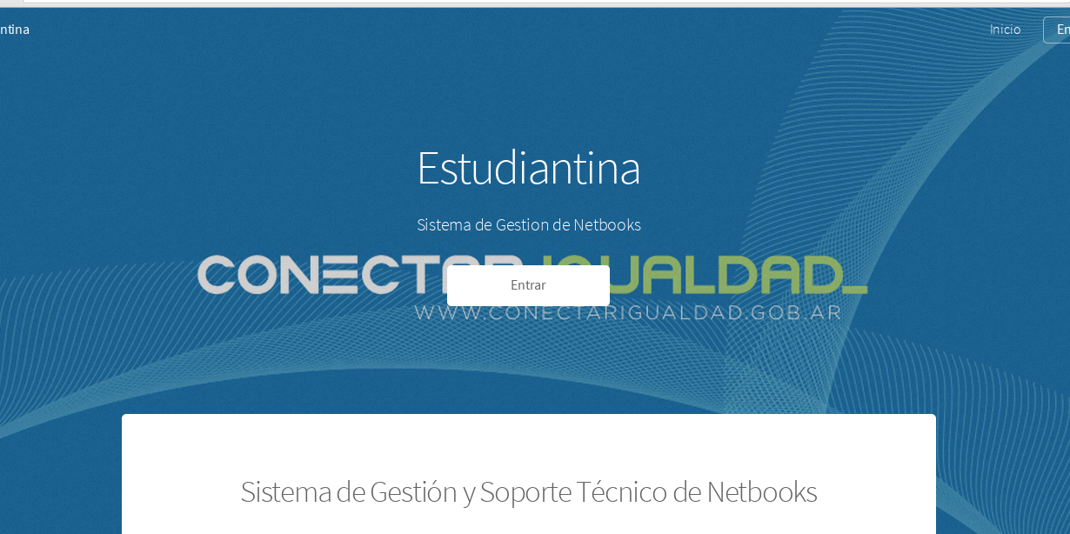

Indice:
- Procedimiento de creación de usuarios Técnicos mediante la cuenta administrador
- Características generales
- Requerimientos del Sistema
- Acciones del Usuario Técnico
  - Ingresar Directivo del establecimiento
  - Ingresar Cursos al establecimiento
  - Ingresar Tutor Del Alumno ,Alumno,Docente y Técnico actual.
  - Ingresar nueva Netbook al establecimiento desde la pestaña Netbook
  - Listar los Alumnos que están dentro del establecimiento
  - Listar Cursos que hay en el Establecimiento.
  - buscar Curso dentro del establecimiento
  - Ingresar Curso dentro del establecimiento
  - Listar las Solicitudes Pendientes de Servicio Técnico.
  - Buscar soluciones (Esto permite buscar soluciones a un determinado problema que presente una Netbook y así poder solucionarlo mas rápido).

- 1-Procedimiento de creación de usuarios Técnicos mediante la cuenta administrador
Cuando recién iniciamos nuestro software debemos ingresar con la cuenta administrador
con el usuario admin y contraseña 123456 posiblemente si estas
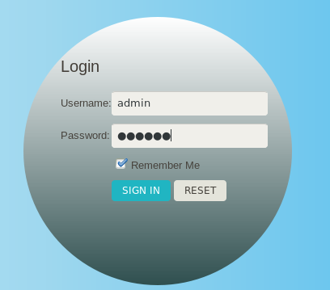

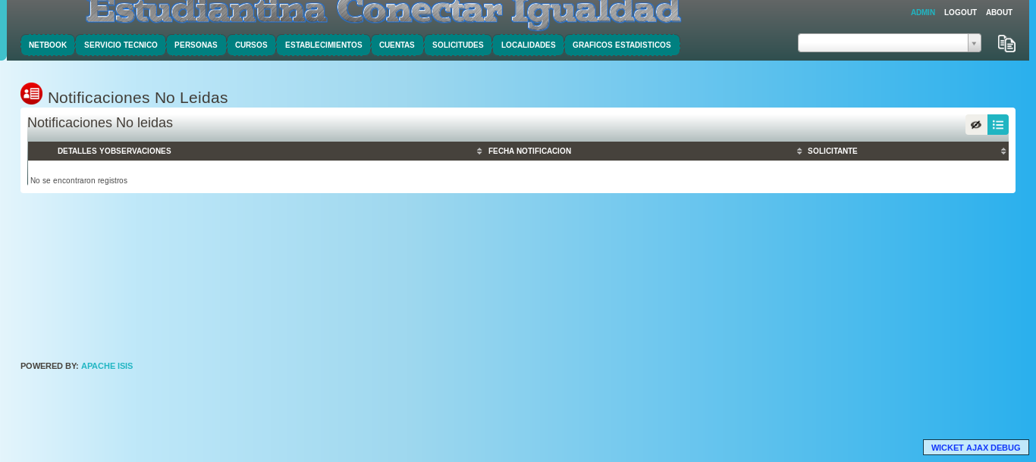

Listamos para ver las localidades en el sistema.
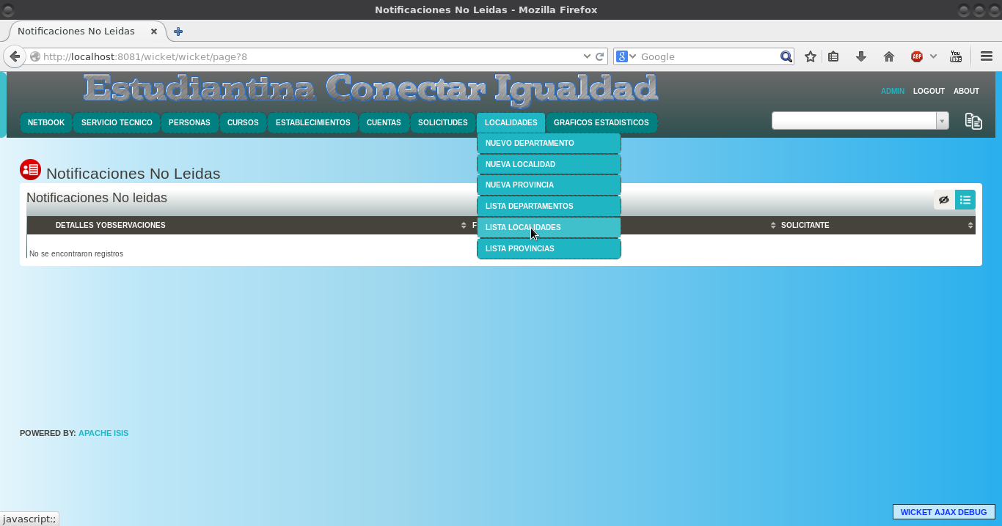

Seleccionamos de la lista la localidad que queremos para asignarle el escudo que sera necesario para cuando nos toque imprimir los reportes
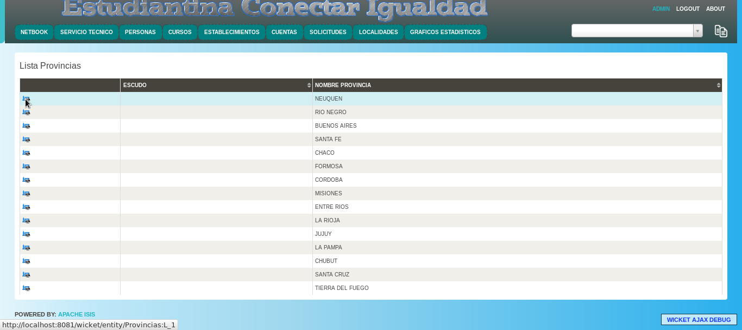
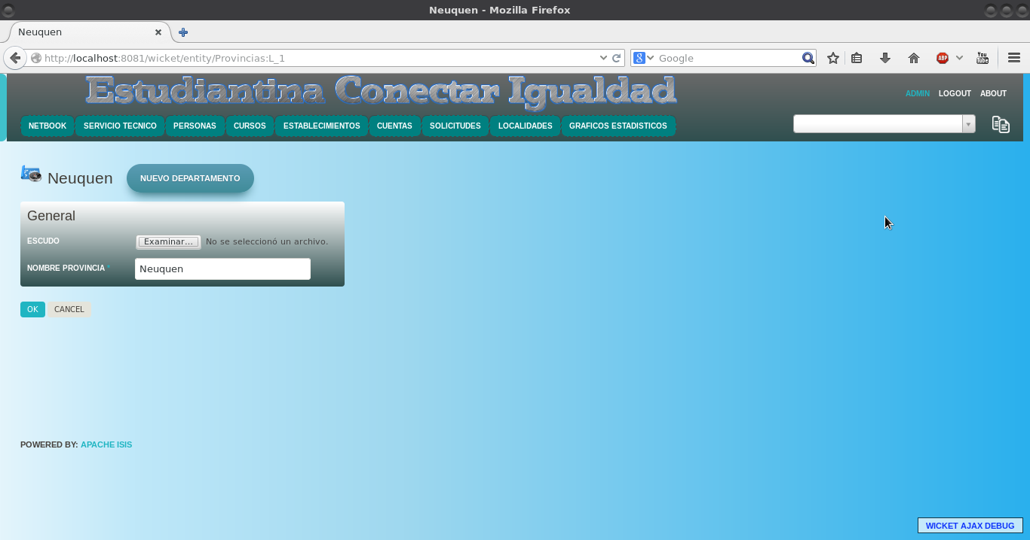

Hacemos Clic en examinar y seleccionamos el archivo de imagen del escudo

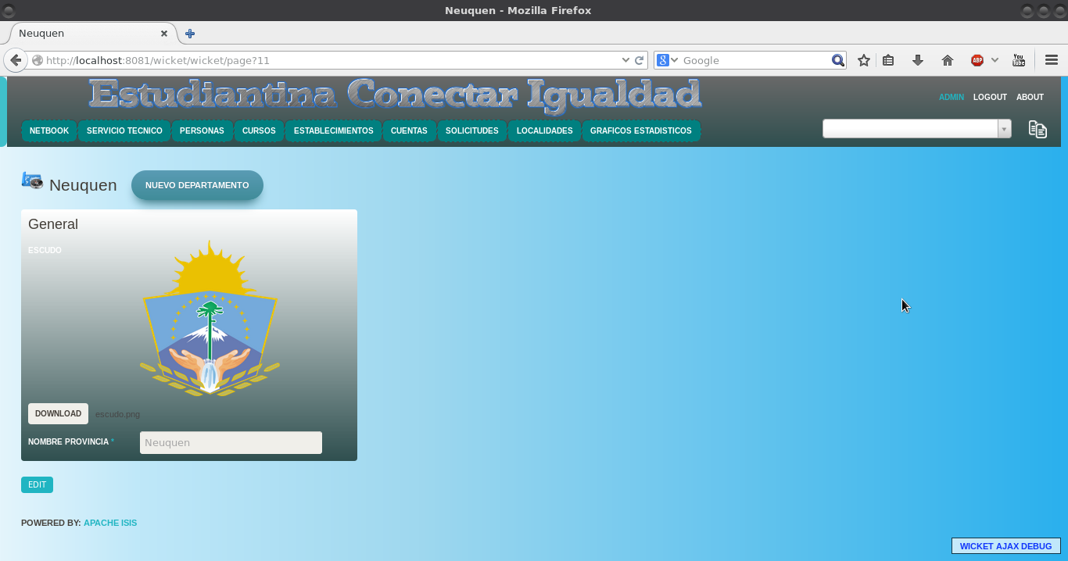

Cargamos todos los escudos que queremos y damos clic a editar para que se guarden los cambios

Luego de esto vamos a la pestaña del menú “Establecimiento” y seleccionamos Ingresar Establecimiento
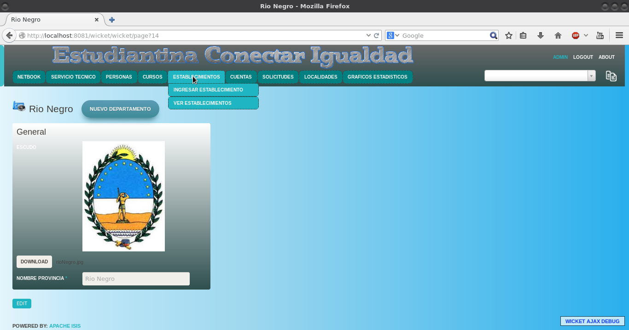

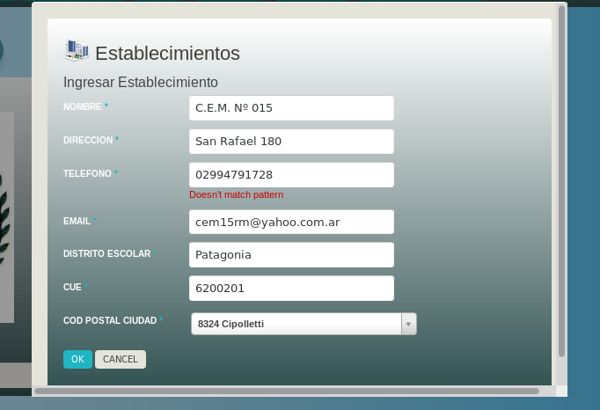

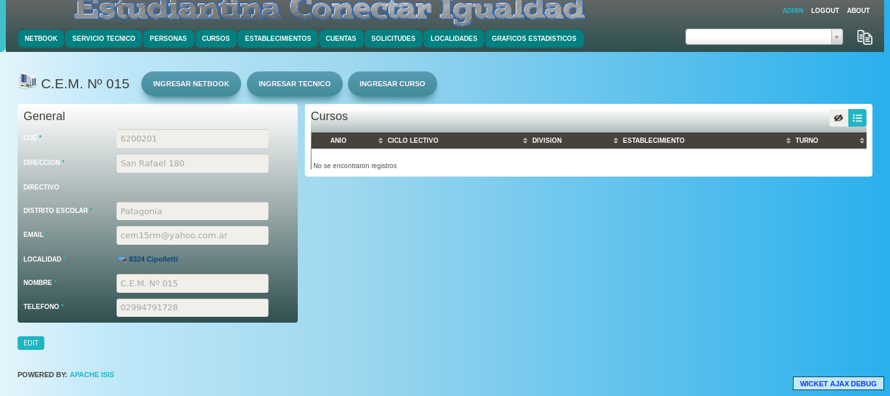

Luego Creamos un nuevo técnico para la escuela que creamos haciendo clic en el botón ingresar técnico
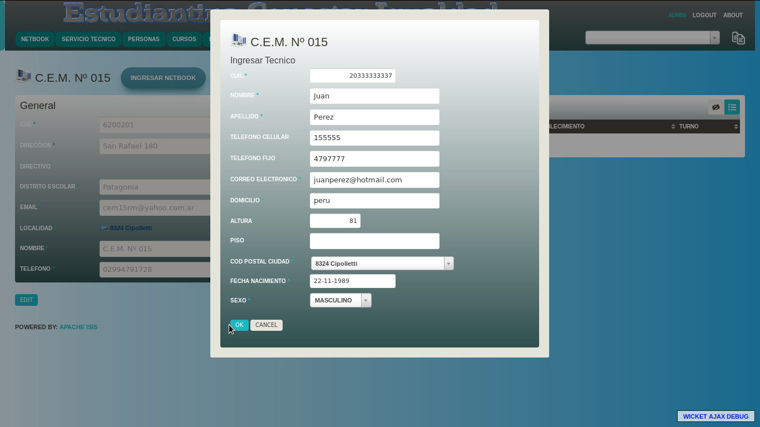

Es necesario que el servidor este conectado a Internet para ver los mapas que indican la ubicación de la dirección.
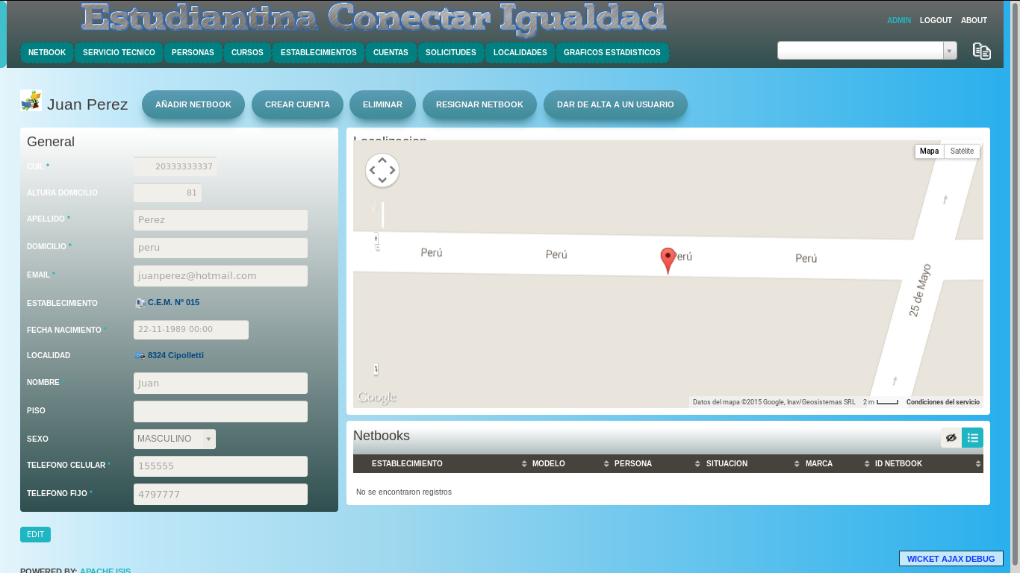

Una vez echo esto podemos crear la cuenta del usuario Técnico haciendo clic en crear cuenta
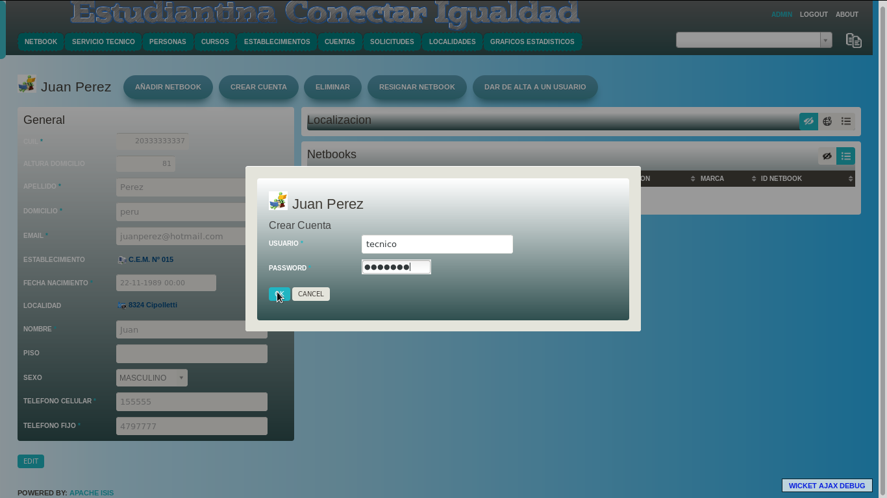

Asignamos el usuario y el password y ya podemos entrar al sistema como técnicos.

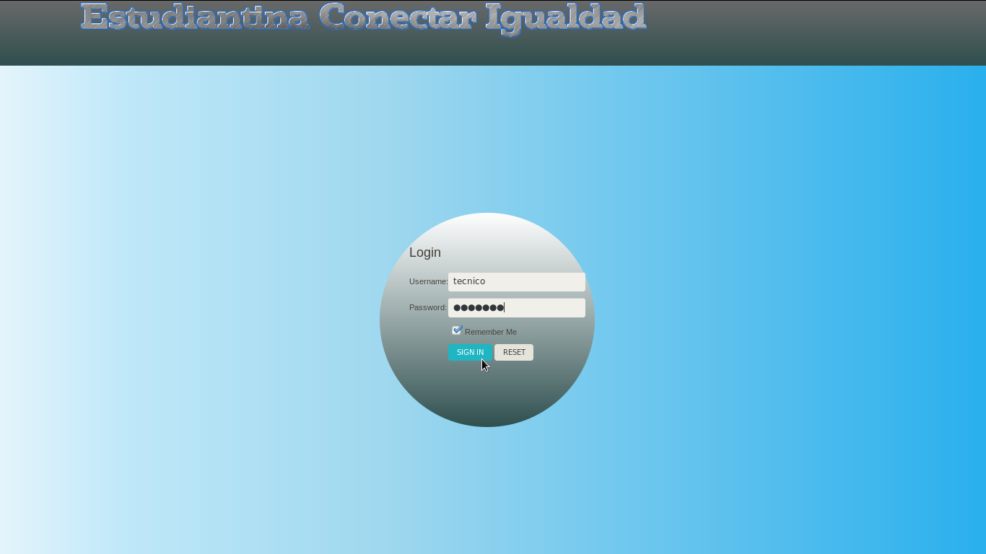

Una vez que ingresamos como técnico nos dejara hacer ciertas acciones
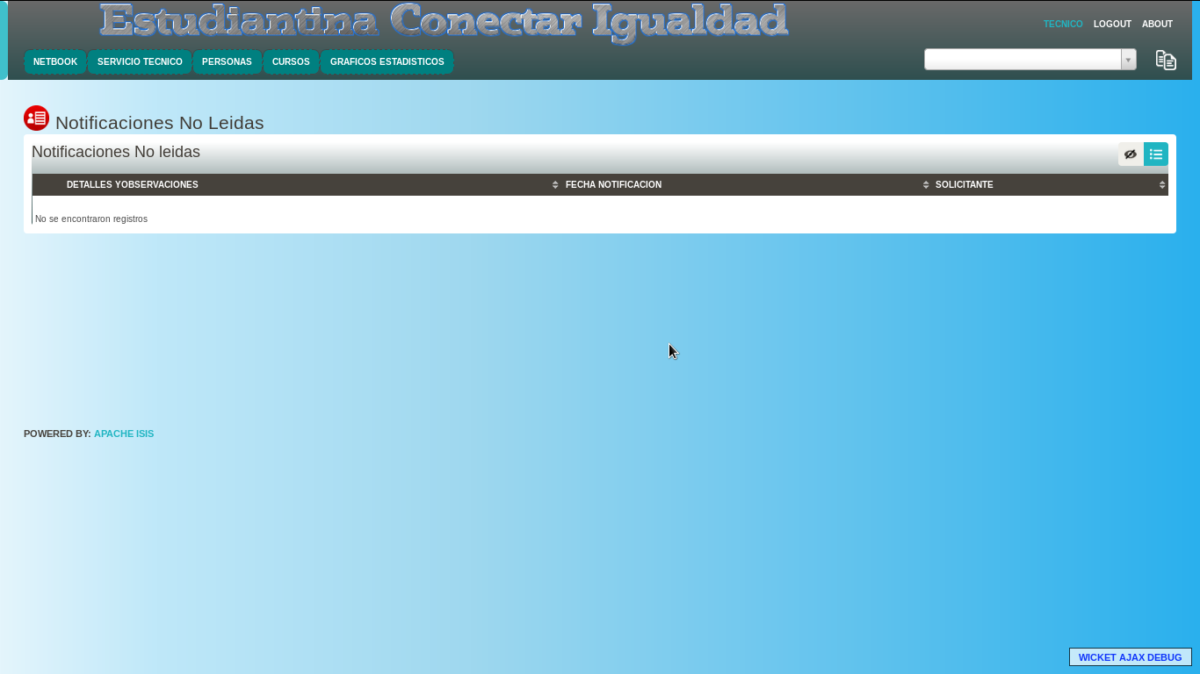

Entre estas acciones que podemos hacer están
-Ingresar nueva Netbook al establecimiento desde la pestaña Netbook
-Listar las Solicitudes Pendientes de Servicio Técnico.
-Buscar soluciones (Esto permite buscar soluciones a un determinado problema que presente una Netbook y así poder solucionarlo mas rápido).
-Ingresar Alumno, Técnico ,Tutor Del Alumno y Directivo del establecimiento actual.
-Listar los Alumnos que están dentro del establecimiento
-Listar Cursos que hay en el Establecimiento.
-buscar Curso dentro del establecimiento
-Ingresar Curso dentro del establecimiento
-Ver Gráficos estadísticos de Netbooks Reparadas Anualmente.

4.1 Ingresar Directivo del establecimiento
Lo primero que tenemos que hacer si el establecimiento no tiene directivo es ingresar uno.

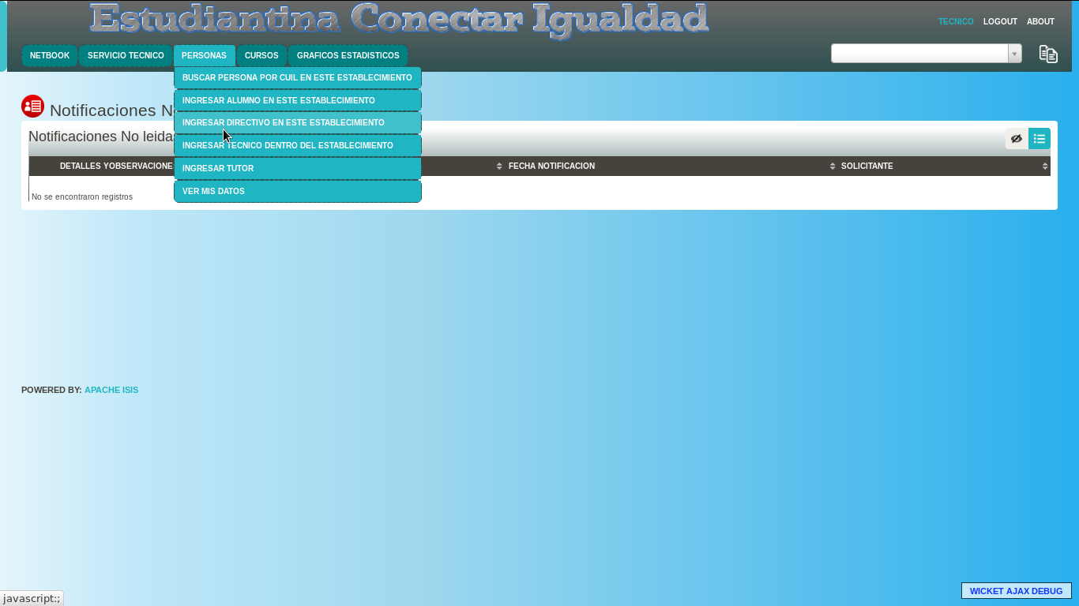

Una vez que ingresamos el directivo correctamente nos aparecerá un icono de un mundo hacemos clic en este y si tenemos conexión y tenemos la dirección y la altura correcta nos aparecerá el mapa con la localización de la dirección como muestra en la siguiente figura.
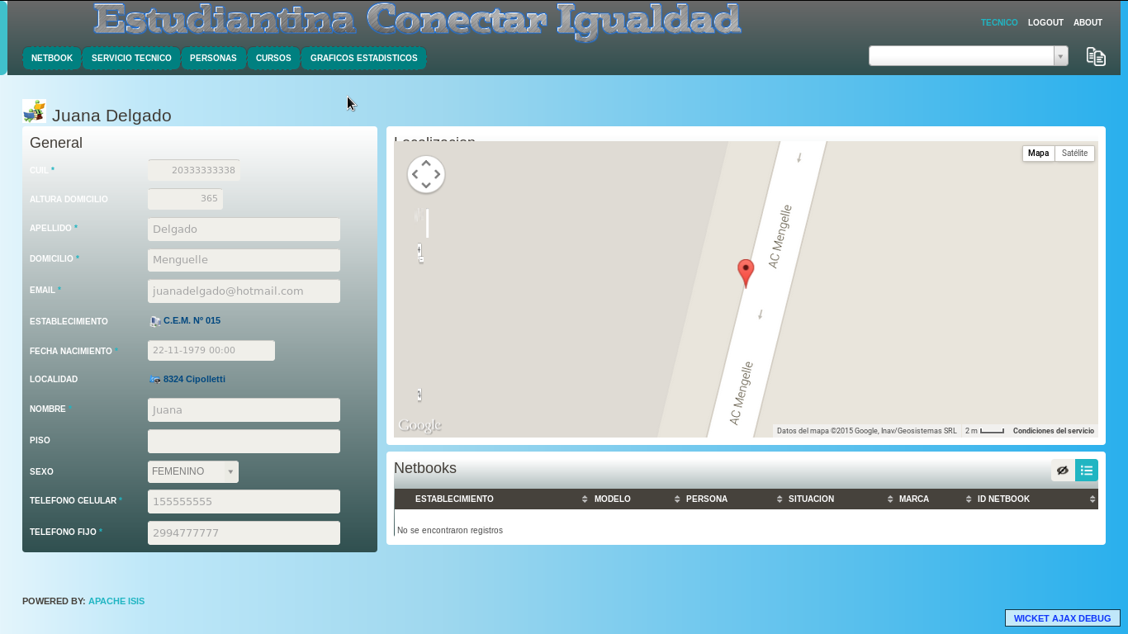
En las propiedades del directivo si hacemos clic en el valor que tiene el campo establecimiento nos aparecerá el establecimiento con el directivo ya asignado a ese establecimiento
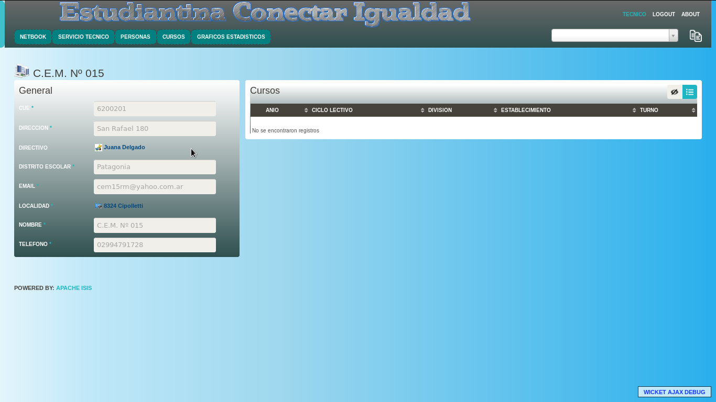

En el caso de que ingresar otro directivo quedara pisado el directivo asignado al establecimiento.

4.2 Ingresar Cursos al establecimiento
los cursos son necesarios para llevar un historial entre las escuelas por las que ha pasado el alumno y para establecer como se van a gestionar las Netbooks para entregarlas a los alumnos por cursos para ingresar un curso al establecimiento actual ingrese a cursos Ingresar Curso En Establecimiento Actual , complete los datos y apretamos ok.
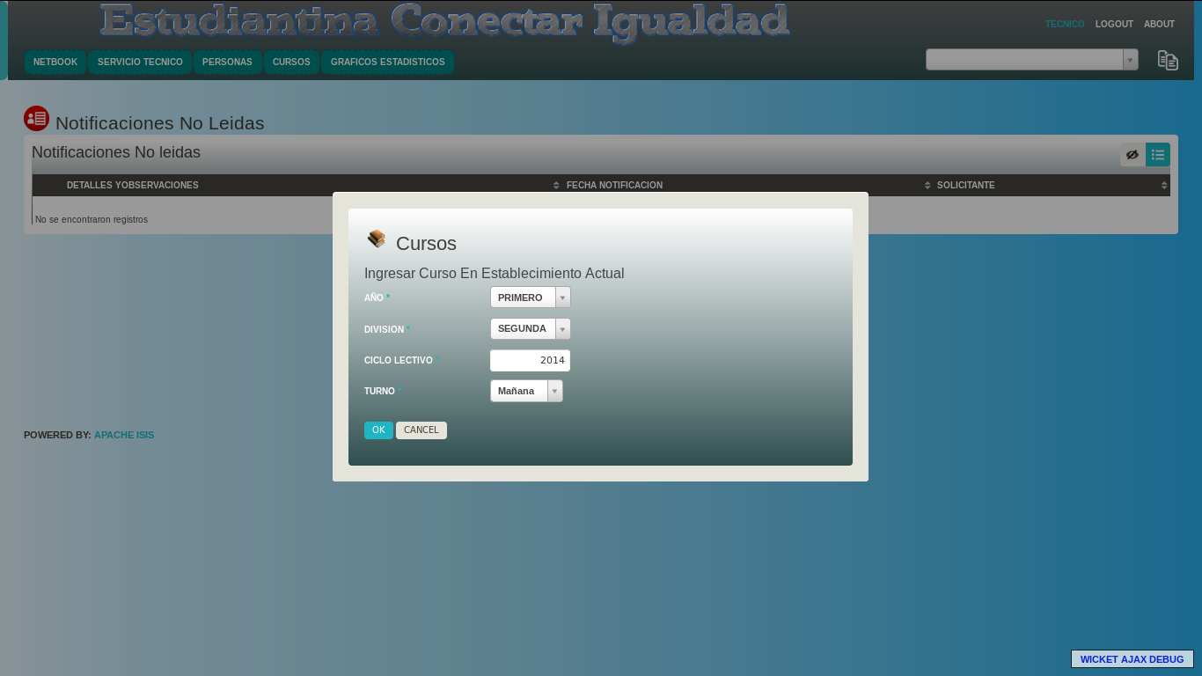

4.4 Ingresar nueva Netbook al establecimiento
desde la pestaña Netbook
Cuando la Netbook ingresa en el stock de la institución se debe cargar en el sistema haciendo click en el menú Netbook “ingresar Nueva Netbook Al establecimiento” al principio se carga sin asignar a ninguna persona
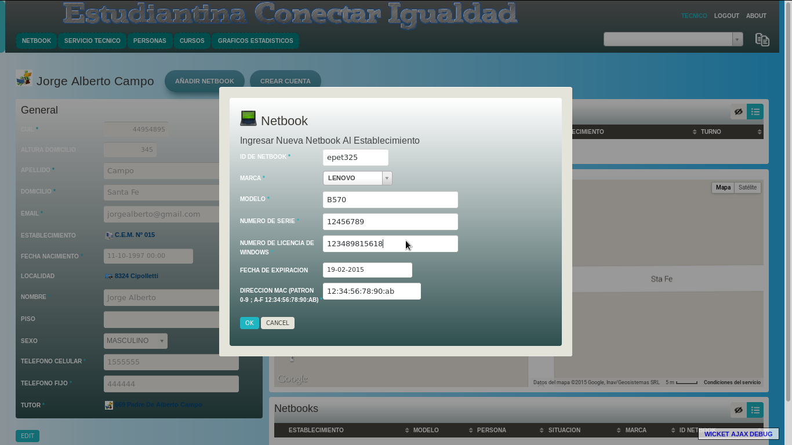

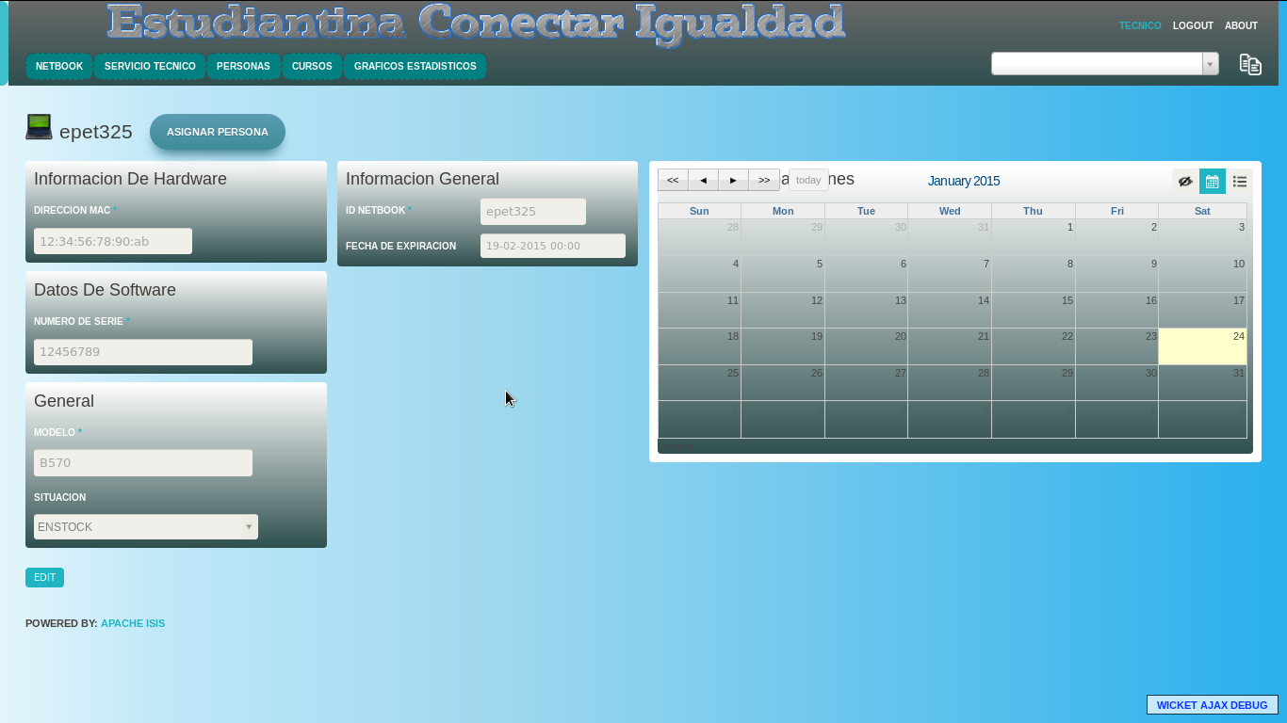

Si ya teníamos una persona cargada en el sistema podríamos asignarle una netbook a la persona en el caso que no tengamos cargado al alumno directivo o docente para asignársela.

